Výroční zpráva
Klárova ústavu slepců

v PRAZE-III., Na Klárově čp. 131

a jeho odbočky v Praze-Krči
za roky 1935.

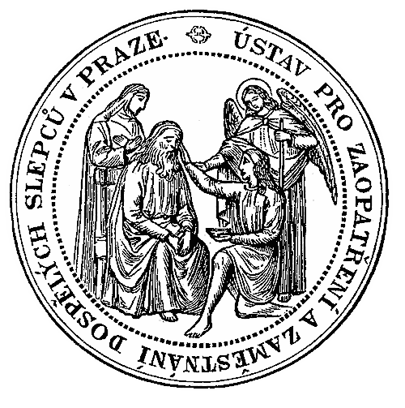
XCII. zpráva za 103. rok spolkový.
Poštovní adresa ústavu: Klárův ústav slepců v Praze III.,
Na Klárově č. 131.
Číslo telefonu 20268.
Účet poštovní spořitelny 46.412.

V PRAZE 1936.
Nákladem Klárova ústavu slepců. - Tiskem Aloise Koníčkav Praze.

Podmínky přijetí
do Klárova ústavu slepců v Praze III., na Klárově čp. 131 a do Domoviny pro slepé dívky v Praze-Krči.

1. Ku přijetí do ústavu jest stanoveno stáří od 15—30 let a do Domoviny pro slepé dívky do 40 roků.
2. K žádosti za přijetí dlužno přiložiti:
a) vysvědčení nemajetnosti;
b) list křestní nebo rodný;
c) list domovský;
d) vysvědčení lékařské o tom, že žadatel jest úplně a nezhojitelně slepý, tedy nikoli snad jen slabého zraku, dále že jest duševně dokonale zdráv, t. j. že není žádnou nakažlivou, ošklivost vzbu-zující, nezhojitelnou anebo stěží a nejistě zhojitelnou nemocí stižen;
e) slepec, který byl již v některém ústavu pro výchovu slepců, má k žádosti připojiti také vysvědčení z tohoto ústavu;
f) žadatel má také zevrubně udati, jakých vědomostí neb jaké zručnosti již nabyl;
g) vysvědčení o mravech a zachovalosti;
h) stručné, ale přesné vylíčení příčiny, doby a způsobu oslepnutí;
i) vysvědčení očkovací;
j) závazné prohlášení, kdo a jakými částkami (rodina slepce, obecní úřad, okresní zastupitelstvo, okresní péče o mládež) se zavazují k placení pod 3. uvedených příspěvků;
k) závazné prohlášení toho, kdo o slepce v době prázdnin, kdy se musí odebrati domů, bude pečovali tak, aby ústavu nevzešly výlohy ani s dopravou slepce domů i zpět, ani s pobytem na prázdninách vůbec;
l) závazné prohlášení, kdo se zavazuje slepci vyučenému řeme¬slu opatřením řemeslného náčiní usnadniti vybudování vlastní existence.
3. Na přijaté chovance se platí pravidelné ošetřovné; paušál na šatstvo činí Kč 200 jednou provždy.
4. Chovanci se přijímají na půl roku zatímně; po uplynutí této doby, při zjištěné schopnosti k vyučování a zdraví, bude o definitivním přijetí rozhodnuto ředitelstvím ústavu; k výuce nezpůsobilí budou vráceni pří¬slušným činitelům.
5. V případě, že by závazek placení ošetřovného nebyl dodržen, bude dotyčný chovanec propuštěn.
6. Přijatý chovanec musí se podrobiti kontrole veškeré své korespondence a do ústavu přinésti: 1 zimník, dvoje šaty, 2 páry obuvi, 6 košil, troje spodní kalhoty, 6 párů ponožek, 6 kapesníků, hřeben, kartáč na šaty, kartáček na zuby, polštář, 2 ručníky a 2 zástěry.

ŘEDITELSTVO ÚSTAVU

Univ. prof. MUDr. ROMAN KADLICKÝ,
přednosta české oční kliniky v Praze, ř. člen Uč. Spol. Šafaříkovy, t. č. předseda čs. ophthalmologické společnosti,
předseda,

EDVARD LESCHINGER,
majitel knihtiskárny a nakladatel v Praze,
místopředseda,

BOUČEK STANISLAV
vicepresident krajského soudu trestního v Praze,

HLAVATÁ LUDMILA JUDr.,
vrchní komisař zemského úřadu, jako zástupce zemského úřadu,

JAROŠ BOŘIVOJ,
předseda Podpůrného spolku samostatných slepců v Praze,

KALOUŠ VÁCLAV,
vrchní ředitel pojišťovny Praha v Praze,

KELLNER FERDINAND,
náměstek primátora hl. města Prahy,

KETTNER JOSEF,
vrchní tajemníkminist. sociální péče v Praze, jako zástupce minist. soc. péče,

KOLÍNSKÝ JAN JUDr.,
zemský odb. přednosta v. v. v Praze,

MOTEJL JIŘÍ JUDr.,
advokát v Praze,

POSPÍŠIL VILEM JUDr„
em. guvernér Národní banky čs. v Praze,

P. RANDA A. J.,
provinciál řádu sv. Augustina

SVOBODA FRANTIŠEK X.,
spisovatel v Mníšku pod Brdy,

ŠUSTERA OLDŘICH,
účetní ředitel politické správy v Praze,

TOMÁNEK FERDINAND,
generální ředitel Zemské banky v Praze,

TŘÍSKA ALOIS,
ředitel Klárova ústavu slepců v Praze,

WIDEMANN JAN,
zemský účetní tajemník v Praze, jako úč. znaleczemsk. úřadu (s hlasem poradním),

ZENKL PETR Ph. Dr.,
ředitel Ústř. sociální pojišťovny v Praze.

Z ředitelstva ústavu.

Schůze ředitelstva se konaly v roce 1935 dne 1. března, 12. června, 10. října a 4. prosince. Zemský úřad v Praze schválil zprávy o všech těchto schůzích a vzal na vědomí veškerá usnesení a opatření na nich učiněná.
Poněvadž někteří chovanci a chovanky neměli nikoho, u něhož by trávili hlavní prázdniny letní, žádali o povolení zůstati v odbočce v Krči. Všem jedenácti žadatelům bylo vyhověno.
Zpráva o revisi výročních účtů Klárova ústavu slepců v Praze a jeho průmyslového oddělení i odbočky v Krči za rok 1934 byla vzata na vědomí a revisorům, vrchnímu řediteli p. Václavu Kaloušovi a účetnímu řediteli p. Oldřichu Šusterovi, bylo vysloveno poděkování za práci s revisí spojenou.
Když hodiny, umístěné na věži ústavu a sloužící i celému okolí, vypověděly službu a ústav neměl prostředků k úhradě jejich opravy, požádal o pomoc radu hl. města Prahy. Náměstek primátora p. Ferdinand Kellner a ředitel Ústřední sociální pojišťovny p. PhDr. Petr Zenkl se záležitosti ujali a obec pražská povolila na opravu hodin příspěvek. Předseda ředitelstva p. MUDr. R. Kadlický oběma pánům za jejich pomoc poděkoval.
Na žádost I. celostátního sjezdu katolíků poskytl ústav 36 lůžek pro ženy a 36 lůžek pro muže v době od 27. do 30. června, jak o to výbor sjezdu požádal.
V důsledku zprávy o neutěšené situaci zimní plovárny ústavu bylo rozhodnuto, aby byla zřízena také parní lázeň, které by návštěvníci mohli používati bez zvýšeného vstupného. Za účelem snížení osobní režie byly provedeny potřebné úpravy platů. Ředitelstvo doufá, že se mu podaří příště odstraniti zvýšenou návštěvou schodek v plovárně a tak tento podnik udržeti.
Ředitelstvo udělilo II. ústavní nadaci pro slepce č. 2 Boženě Hovádkové od 1. září 1935, III. ústavní nadaci č. 2 Antonínu Ottovi od 1. listopadu 1934, V. ústavní nadaci pro slepce Jaroslavu Kohoutovi od 1. listopadu 1935.
Oslavy 25. výročí založení Deylova ústavu pro slepé v Praze zúčastnili se ve Staroměstské radnici předseda ředitelstva univ. prof. p. MUDr. Roman Kadlický a ředitel ústavu p. Alois Tříska.
Členu ředitelstva, spisovateli p. F. X. Svobodovi, vyslovilo ředitelstvo blahopřání k jeho 75. narozeninám.
Na vědomí byla vzata zpráva, že místo přísedícího zemského výboru p. Františka Zelenky stal se referentem pro Klárův ústav slepců přísedící p. Václav Ksandr. Pan přísedící, byv o to požádán, ochotně slíbil poskytovati ústavu potřebné pomoci a přislíbil též navštíviti ústav v Praze i odbočku v Krči, aby z vlastního názoru seznal jejich zařízení a potřeby.
V dnech 29., 30. a 31. října vykonali zástupci Zemského úřadu v Praze podrobnou prohlídku účetních knih, aby zjistili, zda bylo dosaženo předpokládaných příjmů a dodrženy předpokládané výdaje na rok 1935, jaké částky budou do konce roku ještě pravděpodobně přijaty a vydány a jak vysoký bude schodek ústavu, opatrovny a stavebního fondu. Pan předseda zdůraznil námahu, spojenou s tímto úředním výkonem a vyslovil poděkování za práci, vykonanou v zájmu ústavu, oběma zástupcům Zemského úřadu vrchnímu komisaři pí JUDr. Ludmile Hlavaté a účetnímu tajemníku p. Janu Widemannovi.
Bylo poděkováno zemskému účetnímu řediteli p. Oldřichu Šusterovi za komisionelní vyřazení nepouživatelného inventáře v ústavu v Praze, vykonané 16. října a za vyřazení nepotřebného inventáře v odbočce v Krči, vykonané dne 19. prosince.
Vzato na vědomí poděkování spolku Český slepecký tisk za účinkování smíšeného sboru a orchestru chovanců při koncertě, pořádaném v Obecním domě hl. města Prahy dne 8. května 1935.

Školní zpráva.

Živnostenská škola pokračovací měla na oddělení českém i německém přípravku, I. a II. ročník. Přípravku navštěvovalo 11 hochů a 6 dívek, I. ročník 8 hochů a 6 dívek, II. ročník 5 hochů a 2 dívky, celkem 38 žáků. S ohledem na předběžné vzdělání později osleplých chovanců nebylo vždy možno postupovati při vyučování v souhlase s předepsanou učebnou osnovou.
Hudebního vzdělání dostávalo se hudebně nadaným chovancům ve třech třídách přípravky a v osmi třídách hudební školy podle nově přepracovaných učebných osnov. O výsledku vyučování žáků hudebního oddělení bylo jednáno během roku v poradách učitelů hudby.
Hře na klavír bylo vyučováno 11 hochů a 14 dívek, na housle 2 hoši, na varhany 2 hoši a 1 dívka. Ve smíšeném orchestru, který řídí učitel hudby p. Oldřich Nepomucký, hrál 21 hoch a1 dívka, v malém orchestru, řízeném učitelem hudby p. Jaromírem Trdlou, hrálo 7 hochů a ve smíšeném sboru, za řízení učitele hudby p. Bohuslava Ulricha, zpívalo 20 dívek a 17 hochů.
Ladění pian bylo vyučováno ve 3 skupinách 6 hochů a 1 dívka; 6 chovanců po skončeném výcviku v ladění obstarává naladění klavírů ve městě u rodin, které si ladiče v ústavu objednaly.
Hudební vzdělání chovanců je doplněno návštěvou teoretických hodin hudebních. Dvě oddělení harmonie navštěvovalo 8 hochů a 6 dívek, dvě oddělení intonace a elementární nauky 11 hochů a 13 dívek, dvě oddělení dějin hudby 6 hochů a 4 dívky, hodiny improvisace 2 hoši a 1 dívka. V domovině slepých dívek v odbočce ústavu v Krči bylo i letos vyučováno zpěvu a hře na mandoliny.
Tečková knihovna obsahovala koncem roku 1935 celkem 4206 svazků knih a not a byla pilně chovanci používána.
Hodiny tělocviku navštěvovali 23 hoši a 19 dívek, hodiny rytmiky 10 dívek.
Do hodin němčiny přihlásilo se 20 hochů a 17 dívek, do hodin češtiny 7 hochů a 5 dívek.
Hodiny nauky o domácím hospodářství, v nichž se vyučovalo vaření, praní, žehlení a úklidu v domácnosti, navštěvovalo 9 dívek.
Psaní na kancelářském stroji se vyučili 2 hoši a 6 dívek.
Esperantu se učilo 5 hochů a 18 dívek.
Dne 26. ledna 1935 vykonal inspekci v živnostenské škole pokračovací školní rada p. Dr. Robert Kalivoda, inspektor živnostenských škol pokračovacích. O výsledku inspekce vyslovil se s pochvalou a uznáním.
Vzpomínáme též bývalé učitelky na německém oddělení živnostenské školy pokračovací, nevidomé slečny Marie Bindlechnerové, která s nevšední ochotou vytiskla v ústavní tiskárně za pomoci jedné chovanky čtyřdílnou cvičebnici češtiny pro Němce „Čechisch“ od Dr. Františka Sedláčka.
V tiskárně ústavu bylo také již započato s tiskem slovníku česko-německého a německo-českého, čímž bude vyhověno častým dotazům a přáním z řad nevidomých.
Koncert Pěveckého sdružení pražských učitelek pro slepce čtyř pražských ústavů konal se v ústavní síni 7. března 1935 jako důstojné pokračování oslav 85. narozenin p. presidenta- Osvoboditele, které byly zahájeny v tento den v ústavu již dopoledne. Sešlo se přes 260 slepců, kteří odcházeli velmi uspokojeni vysokou uměleckou úrovní a skvělým přednesem řady národních i umělých písní. Účinkujícím dámám poděkoval jménem pozvaných ústavů a přítomných slepců ředitel pan Alois Tříska.
Dne 5. a 6. června konaly se postupní hudební zkoušky chovanců a chovanek hudebního oddělení s výsledkem vesměs uspokojivým.
Školní rok byl ukončen závěrečnou hudební produkcí, konanou ve slavnostní síni ústavu dne 25. června za hojné účasti členů ředitelstva a příznivců ústavu.
Konáme milou svoji povinnost, jestliže vzpomínáme všech, kteří ochotně docházeli do ústavu, aby chovancům předčítali, diktovali, vyučovali je esperantu, tělocviku, rytmice a j. Jsou to tito pánové a dámy: Autengrubrová Růžena, Bouzek Jiří, Čermáková Zdeňka, Fortnerová Elsa, Kincl Josef, Kostka Viktor, Krejčová Marie, Láska Jiří, Lenzová Milada, Lieberlesová Laura, Matoušková Marie Vlasta, Moder Jan, Petráčková Pavla. Pixisová Elsa, Pošíková V., Přibylová Cecilie, Ptáčková Marta, Reach Zikmund, Skálová Františka, Staňková Marie, Strejc J„ Ševců Zdeňka, Špaček Jaroslav, Strieglová Jarmila, Švedová Marie, Václavková Marie, Vavrušová Karla, Vejvoda František, Voglová Klára, Zelená Františka, Zindlová Vlasta.
Vyslovujeme všem upřímné poděkování za přízeň, kterou ústavu a jeho svěřencům věnovali a prosíme o její zachování.
Srdečnými díky jsme zavázáni pí Aže Huňkové, majitelce půjčovny masek a kostýmů v Praze I., Ovocný trh, jež s příkladnou ochotou a laskavostí zcela bezplatně nám půjčovala obleky pro zábavy a divadla chovanců.

Řemeslný výcvik.
Klárův ústav slepců vždy pečoval o to, aby práce v dílnách nebyla přerušována nedostatkem objednávek a aby netrpěl tím výcvik chovanců v řemeslech. Proto se snažil získati objednávky nejen osob soukromých, ale i úřadů a podniků státních i jiných. Výsledek nebyl však vždycky uspokojující, ačkoli ceny výrobků odpovídaly přesně hodnotě surovin a práce. Na trhu vítězily mnohdy výrobky horší jakosti a zpracování, protože mohly býti levnější. Máme za to, že je vždy výhodné koupiti třeba dražší, ale hodnotný výrobek, neboť jest vzhledem k své trvanlivosti levný. Velmi si vážíme porozumění, které má pro ústav a jeho snahy ministerstvo národní obrany a ministerstvo sociální péče.
Jsme vděčni všem jednotlivcům a spolkům, kteří objednávají naše výrobky a podporují tak ústav v nynější těžké době. Kéž už brzy zmizí nedůvěra k výrobkům slepců tam, kde ještě je, aby vyučení naši řemeslníci a ladiči pian mohli bez obav pustiti se v boj o chleba jako samostatní živnostníci. Zde má občanstvo krásnou možnost vykonati věc dobrou!
V roce 1935 byly zhotoveny v dílnách ústavu tyto výrobky:
V dílnách kartáčnických: 19.221 rýžových, 5.350 fíbrových, 2.507 šatových, vlasových a jiných, 3.180 leštících, žíněných a štětinových kartáčů, 2.105 smetáků na hůl a 2.343 ručních, 2.409 sítnicových, tennisových a jiných košťat, 967 šrůbrů, 585 klosetových, 1.082 dehtových a různých štětek, 585 různých mlýnských a pekařských kartáčů, celkem 40.334 kusů.
V dílně košíkářské bylo zhotoveno: 784 kusů proutěného a rákosového zboží a opraveno 794 košů.
V dílnách rohožkářských upleteno 26.907 m copů, zhotoveno 1.250 rohoží a kokosových běhounů. Rákosem vypleteno 13 kusů nábytku, 399 židlí a rámů k otopným tělesům.
Na pletacích strojích a v hodinách ženských ručních prací bylo zhotoveno 170 párů dámských, 30 párů dětských punčoch a 42 párů ponožek; 9 pletených šatů, 47 svetrů, 16 přehozů a 84 jiných částí obleků, 18 kol tkanic, 38 různých krajek a vložek, 22 sítek do dětských postýlek, 76 vložek do beden na vejce. Opraveno 739 párů punčoch, ponožek a j. pleteného zboží.
Koncem roku 1935 byl počet chovanců v jednotlivých dílnách tento: v mužské kartáčovně 22, v ženské kartáčovně 12, v rohožkárně 16, v košikárně 12, v dílně pro ruční práce 12, ve strojní pletárně 6, v Krči 24.
V hodinách pánských návštěv v zimní plovárně věnoval se masáží 1 chovanec, v hodinách dámských návštěv 4 chovankv.
Vyplétání židlí rákosem učilo se v roce 1935 6 chovanců a 8 chovanek. Pletením copů k výrobě rohoží bylo zaměstnáno 6 chovanců a 27 chovanek.

Počet a pohyb chovanců.
Během roku 1935 bylo v ústavní péči celkem 163 chovanců. Z nich bylo v hlavním ústavu a Domovině 146 (71 hochů a 75 dívek) a v opatrovně a mateřské škole 17 (9 hochů a 8 dívek).
Za rok 1935 bylo přijato do hlavního ústavu a Domoviny celkem 23 chovanců (15 hochů a 8 dívek), do opatrovny a mateřské školy 5 (2 hoši a 3 dívky). V roce 1935 vystoupilo z hlavního ústavu a Domoviny 21 chovanců (12 hochů a 9 dívek), z opatrovny a mateřské školy 4 (2 hoši a 2 dívky).

Zdravotní péče.
Ve výroční lékařské zprávě za rok 1935 sděluje ústavní lékař med. rada p. MUDr. František A. Pikl, že zdravotní stav chovanců a chovanek byl v roce 1935 velmi dobrý. Skoro všechna onemocnění byla lehčího rázu a léčena ambulantně při pravidelných ordinacích v ústavu dvakrát týdně (v úterý a v pátek). Jen v několika případech bylo nutno pacienty častěji navštíviti. Těžké nemoci byly konstatovány v roce 1935 jen ve 4 případech a to u 241eté chovanky těžká hysteroepilepsie s častými, krátkými záchvaty. Ačkoli byla choroba léčena v ústavu v Praze i v Krči, pozvolna se horšila, až se vyvinula psychosa, pro kterou musila býti dána tato chovanka do ústavu choromyslných v Bohnicích. Druhý případ byl u 23letého chovance, který v 1. roce věku prodělal zánět mozkových blan, trpěl těžkou neurasthenií, jež i při řádném léčení se zhoršila (vyhrožoval sebevraždou) a nemocný musil býti předán na oddělení chorob nervových ve všeobecné veřejné nemocnici hl. m. Prahy na Bulovce. Třetí případ se týká 28leté chovanky, stižené hysterickými záchvaty. Při jednom z nich trvalo bezvědomí několik hodin. Proto byla předána na kliniku p. prof. MUDr. Nonnenbrucha. Ve čtvrtém případě se jednalo o 45letou chovanku, trpící kloubním rheumatismem a těžkou srdeční vadou s otoky dolních končetin. Poněvadž následkem zhoršení choroby nebylo možné léčení a ošetřování v ústavu, byla nemocná předána do nemocnice Milosrdných sester v Praze III.
Za účelem přesného a odborného zjištění nemoci byli někteří nemocní posíláni na různé kliniky při všeobecné nemocnici v Praze, na polykliniku a p. (k vyšetření krve, Roentgcnem a j.).

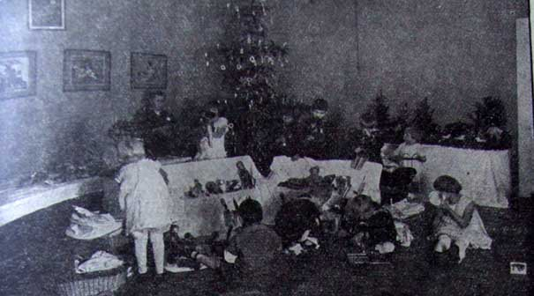
Ježíšek přišel k slepým dětem do Krče.

Všech případů onemocnění v roce 1935 Bylo 278, z toho vnitřních nemocí 178, vnějších 100.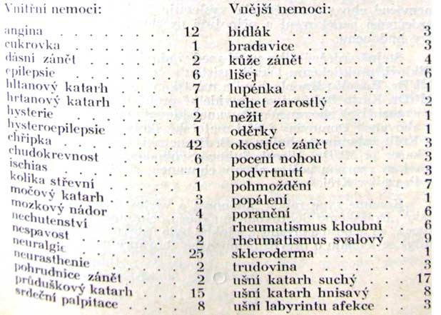
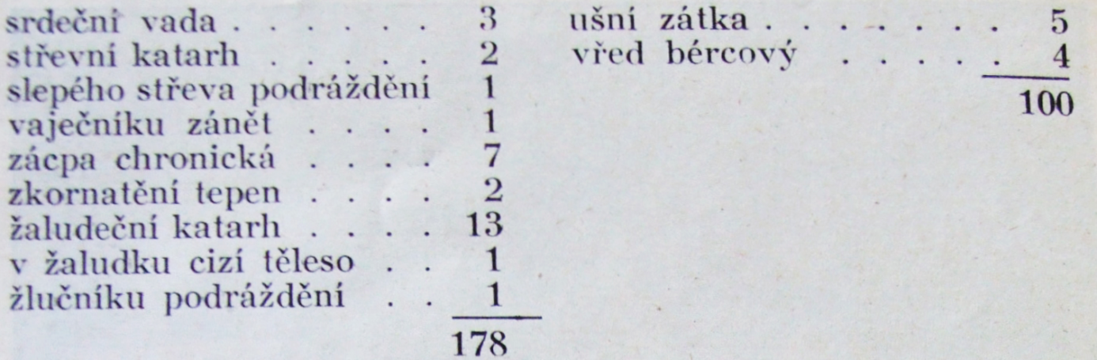
Nemocní chovanci ústavu i opatrovny a mateřské školy byli v nutných případech předáni k léčení na klinikách pp. prof. MUDr. Amersbacha, prof. MUDr. Boeneckena, prof. MUDr. Kubika, prof. MUDr. Gawalovského, prof. MUDr. Hynka, prof. MUDr. Jerie, prof. MUDr. Jesenského, prof. MUDr. Jiráska, prof. MUDr. Kadlického, prof. MUDr. Nonnenbrucha, prof. MUDr. Pelnáře, prof. MUDr. Prusíka, prof. MUDr. Přecechtěla, prof. MUDr. Šambergra, prof. MUDr. Schmidta, prof. MUDr; Schwanka, dále do všeobecné nemocnice v Praze II., do nemocnice Konventu Milosrdných bratří, do všeobecné veřejné nemocnice hlav. města Prahy na Bulovce, do nemocnice Milosrdných sester v Praze III., do české dětské nemocnice a německé dětské nemocnice v Praze.
Všem, kteří na jmenovaných klinikách a ústavech o naše nemocné chovance pečovali, vyslovuje ředitelství ústavu nejsrdečnější poděkování a připojuje prosbu o zachování přízně i v budoucnu.
Stejně srdečné díky patří med. radovi p. MUDr. Frant. A. Piklovi, praktickému lékaři, asistentu české oční kliniky panu MUDr. Rudolfu Knoblochovi a městskému okresnímu lékaři p. MUDr. Karlu Bulířovi za pravidelné prohlídky a pečlivé léčení onemocnělých chovanců a chovanek hlavního ústavu v Praze III. a chovanek Domoviny i dětí mateřské školy v odbočce ústavu v Krči; zubnímu techniku p. B. Breuerovi v Praze, odb. zubní lékařce pí MUDr. Mirosl. Sukové-Svobodové a p. Ant. Matějkovi za vzornou péči o chrup chovanců a chovanek ústavu v Praze i v Krči.
Konáme svou milou povinnost a vyslovujeme poděkování také „Pražskému dobrovolnému sboru ochrannému (První pomoc)" za ochotu a přesnost, s jakou bylo ústavu vyhověno vždy, když se jednalo o převoz nemocného chovance nebo chovanky.
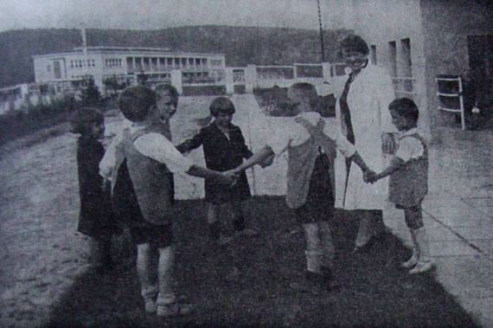
Skupinka dětí mateřské školky v Krči při hře.

Jako v hlavním ústavu v Praze, tak i v odbočce v Krči, byl zdravotní stav chovanek i dětí velmi uspokojivý. Ústavní lékař p. MUDr. Karel Bulíř, městský okresní lékař, navštěvuje odbočku pravidelně jednou týdně, při čemž vyšetřuje děti i chovanky a zařizuje vše, čeho je v zájmu jejich zdraví zapotřebí. Jedná-li se o onemocnění vážnější, navštěvuje pacienty častěji podle potřeby a pak vždy, když je o to zvláště požádán.
Těžší onemocnění, kdy bylo třeba pacienta umístiti v nemocnici, bylo v právě uplynulém roce jen několik a to: 2 děti z opatrovny byly předány k podrobnému vyšetřeni a léčení do české dětské nemocnice. Jedna chovanka domoviny, které byla jak v odbočce v Krči, tak i v hlavním ústavu v Praze léčena skleroderma ruky, byla s ohledem na stálé zhoršování choroby předána do nemocnice Milosrdných sester v Praze III.
Možnost častého pobytu a hojnost pohybu na zdravém vzduchu zdárně prospívá chovankám i dětem v odbočce umístěným. Též chovanci hlavního ústavu, jichž zdravotní stav toho vyžaduje a které lékař určí k pobytu v ozdravovně, vrátí se zotaveni a posilněni k další práci.
Jest tedy odbočka nejen milým domovem slepých dívek a dětí, ale i velmi vhodnou ozdravovnou, kde chovanci — rekonvalescenti nabírají ztracených sil a v klidu přírody prožívají radost z navracejícího se jim zdraví.

Hudební produkce, besídky, vycházky a j.
10. ledna byli chovanci i chovanky filmováni při čtení apsaní Brailleova písma a při vypůjčování knih v Ústřední knihovně hlav. města Prahy.
23. ledna zúčastnila se deputace chovanců vzpomínkového večera za zemřelého ředitele Hradčanského ústavu slepců p. Aloise Hrabu.
3. února byly přítomny chovanky besídce, pořádanév Praze III. ve prospěch ozdravovny čsl. mládeže.
10. února zúčastnila se deputace chovanců a chovanek pietní vzpomínky, kterou pořádal Svaz slepeckých spolků u příležitosti 10. výročí úmrtí K. E. Macana u jeho hrobu na Vyšehradě.
17. února vyslechli chovanci a chovanky přednášku na večeru Jana Nerudy v Legii Malých v Praze VII.
18. února byli pozváni chovanci na koncert, konaný veSmetanově síni ve prospěch českobratrské nemocnice.
22. února byla sloužena zádušní mše sv. za býv. pedagogického správce K. E. Macana v ústavní kapli za účasti všech chovanců a zaměstnanců ústavu.
28. února vyslechly chovanky přednášku o presidentu T. G. Masarykovi v přednáškové síni v Soukenické ulici.
1. března byli přítomni chovanci symfonickému koncertuOrchestrálního sdružení v Praze, pořádanému ve Smetanově síni.
2. března konala se masopustní zábava chovanců v tělocvičně ústavu.
4. března byli přítomni chovanci zádušní mši sv. za býv. člena ředitelstva pí Helenu Baillet-Latourovou.
5. března navštívili chovanci divadelní hru „Záhada v II.poschodí", kterou pořádal Spolek čs. nevidomých esperantistů ve Švandově divadle.
7. března byla uspořádána oslava 85. narozenin p. presidenta-Osvoboditele T. G. Masaryka za účasti všech chovanců a zaměstnanců. Kromě proslovu byly na programu hudební skladby, které přednesl smíšený sbor pěvecký a smíšený orchestr. Slavnost byla zakončena státní hymnou.K téže oslavě konal se odpoledne koncert Pěveckého sdruženi pražských učitelek v místnosti ústavu za přítomnosti všech chovanců.

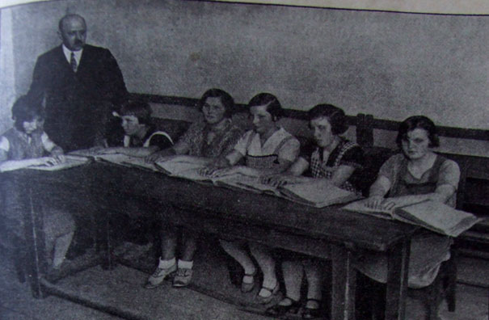
Oddělení dívek při vyučování čtení Brailleova písma.

9. března navštívili chovanci koncert Pěveckého sdružení pražských učitelů v Legii Malých v Praze VII.
25. března pronesl přednášku s hudebními ukázkami p. Arnošt Kirpal.
30. března vyslechli chovanci I. řádný koncert zpěváckého spolku „Hlahol“ ve Smetanově síni.
8. dubna přednášela chovancům pí V. Zachovalová natéma „Pražské Gheto“.
12. dubna navštívily chovanky koncert pěveckého sboru „Vinohradský Hlahol" ve Smetanově síni.
22. dubna konal se polodenní výlet chovanců do okolí Podbaby.
8. května zúčastnil se ústav mezinárodní výstavy slepeckého tisku zapůjčením různých knih a pomůcek.
13. května byly přítomny chovanky koncertu v Husově domě.
15. května zúčastnil se přednesem hudebních skladeb smíšený orchestr a pěvecký sbor chovanců ústavu „Manifestace pro slepeckou knihu" ve Smetanově síni Obecního domu.
16. května navštívily chovanky koncert zpěváckého spolku „Hlahol".
20. května byla uspořádána vycházka chovanek do mezinárodni výstavy slepeckého tisku.
27.května konala se vycházka chovanců do téže výstavy.
13.června byl vykonán celodenní výlet chovanců do Šárky.
16.června účinkoval smíšený sbor chovanců za řízení panaučitele B. Ulricha při zahradní slavnosti Čs. Slepeckého tisku v Chotkových sadech.
17.června doprovodily chovanky na poslední cestě svou družku Růženu Schmidtovou.
19.června konal se polodenní výlet chovanců do Hvězdy.
20.června pořádal spolek „Sočné" celodenní výlet, k němuž přizval chovance-esperantisty.
22.června účinkoval malý orchestr za řízení pana učitele J. Trdly při náladovém večeru na letním cvičišti tělocvičné jednoty „Sokol" v Praze III.
25. června byla uspořádána závěrečná hudební produkcechovanců.
5. října konala se taneční zábava chovanců ústavu.
24. října vyslechli chovanci koncert na cello.
26. října konala se oslava výročí státní samostatnosti, při které byly po příslušném proslovu předvedeny hudební skladby smíšeným orchestrem a zpěváckým sborem chovanců. Táž oslava konala se v odbočce ústavu v Krči.
26. října byli přítomni chovanci koncertu zpěváckéhospolku „Hlahol" ve Smetanově síni.
29. října zúčastnily se chovanky koncertu v Ústředníknihovně, konaného ve prospěch péče o dítě.
30. října navštívili chovanci koncert v Ústřední knihovně, který se konal ve prospěch nemocenského ambulatoria pro hluchoněmé děti.
16. listopadu uspořádal Ženský odbor spolku samostatných slepců v místnosti ústavu odpolední čaj, při němž účinkoval smíšený sbor, smíšený i malý orchestr za řízení učitelů hudby pp. O. Nepo- muckého, B. Ulricha a J. Trdly.
18.listopadu vyslechli chovanci koncert v chrámu sv. Klimenta.
27. listopadu zúčastnily se chovanky koncertu v Uranii.
30. listopadu byli přítomni chovanci koncertu zpěváckého spolku „Hlahol" ve Smetanově síni.
5. prosince navštívili chovanci koncert „Sboru malých harmonikářů" v Lucerně.
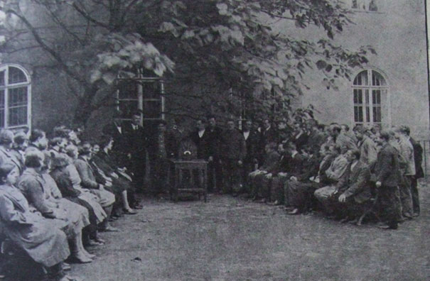
Letní večer v zahradě ústavu - poslech ráda.

5. prosince byla pro chovanky a děti v odbočce v Krči uspořádána mikulášská nadílka.
7. prosince byla uspořádána mikulášská zábava v tělocvičně ústavu.
10. prosince konala se hudební produkce chovanců v čs. rozhlase.
10. prosince byli přítomni chovanci ve Smetanově síni symfonickému koncertu Orchestrálního sdružení v Praze.
15. prosince zpíval smíšený sbor chovanců při slavnosti vánočního stromku ve Velké Chuchli, kamž byl pozván čs. Obcí baráčnickou.
20. prosince konala se vánoční slavnost a nadílka chovanců ústavu.
21. prosince uspořádána táž nadílka pro chovanky a dětiv odbočce v Krči.

Návštěvy v ústavu v roce 1935.
8. ledna pí A. Kuligová, p. Roman Utz O. S. B.
16. ledna VII. třída stát. čs. reálného gymnasia v Praze - VIII., vedoucí pí prof. Zora Mirčevová.
26. ledna školní rada Dr. techn. Robert Kalivoda, inspektor živnostenských škol pokračovacich.
17. února členové Sdružení přátel O, SwettMardena, vedoucí p. redaktor Kovář.
21. února Ing. A. Kakotkin, poradce ve volbě povolání na Podkarpatské Rusi.
21. února 3. a 4. tř. něm. soukromé školy v Praze VIII., vedoucí pí uč. Hlaváčková.
27. února žáci něm. školy z Prahy VIII., Primátorská tř. čís. 15.
6. dubna chovanky stát. ped. semináře pro vzdělání učitelek škol hospodyňských v Chrudimi.
10. dubna členové tělocvičné jednoty „Sokol“ v Dejvicích, vedoucí p. Studený.
24. dubna členové Rodičovského sdružení při obecné a měšť. škole v Libni u Zámku.
26. dubna IV. roč. stát. koed. ústavu učitelského v Kladně.
9. května IV. roč. stát. čs.koed. ústavu učitelského v Soběslavi, vedoucí p. Dr. Václav Čihák a cvič. učitel Rud. Dušek.
16. května žákyně zemské hospodyňské školy ve Slaném, vedoucí pí učitelka V. Hrejsová.
20. května pí Anna Lisa Brander, Helsinky, Finsko.
24. května členové Klubu čs. turistů, odbor Praha.
28. května p. Rudolf Vejmělek, ředitel Zemského ústavu pro výchovu nevidomých v Brně, učitelé téhož ústavu p. V. Král, p. Wech, p. Urban.
31. května p. Dr. Strehl, Marburg.
11. června žákyně dívčí školy pokračovací ve Veltrusích n. Vlt.
17. června škola pro výcvik pěstounek a učitelek mateřských škol a administrativních pracovnic při Vesně v Hořicích, vedoucí pí L. Vlková-Nováková.
15. červenc p. Pavel Wolf, J. Glatter, A. Jahn, Setzdorf ve Slezsku.
24. září lékařky české oční kliniky: MUDr. Hradecká,MUDr. Pexiderová, MUDr. Čergová.
26. září 3. a 4. ročník stát. učitelského ústavu v Kladně.
30. září škola vychovatelek a administrativních pracovnic při odborné škole pro ženská povolání v Praze-Smíchově.
28. listopadu Klub čsl. turistů, odbor Vinohrady, prohlédl kapli ústavu a sochu sv Václava.
1. prosince Kroužek národní jednoty katolické z Prahy II., prohlédl kapli ústavu.
4. prosince Tělocvičná jednota „Sokol“ z Prahy-Dejvic, vedoucí p. K. Studený.
17. prosince p. redaktor Karel Marek a učitel hudby p. V. Mayer.

Návštěvy v odbočce v Krči v roce 1935.
25. března p. MUDr. Koblasa, p. Dr. Kašpar.
13. dubna p. Max Nejedlý z Prahy.
17. května Jednoroční hospodyňská škola v Čáslavi, vedoucí odb. učitelka pí M. Faltová.
18. května Štátna hospodyňská škola v Komárně, Slovensko.
4. června ředitel slepeckého ústavu v Marburg-Lahn p. Dr. C. Strehl.
6. července II. celostátní konference mladého učitelstva a všeučitelského manifestačního sjezdu, pořádaná Svazem učitelstva československého. Účastníků 280. Vedoucí p. Oldřich Korejs a V. Runczik.
4. září p. Václav Fišer, majitel kavárny „Slavia“ v Praze.
17. října p. Jindřich Petráček a Josef Beneš z Prahy.
25. října členky Věrné Gardy Sokola na Menším Městě Pražském.
4. listopadu pí Anna Burdžova, SmežinaKočemitowa, JordankaIlieva, DimitrinaStanewa ze Sofie v Bulharsku.
10. listopadu Tělocvičná jednota „Sokol“, Praha-Dejvice, vedoucí p. Karel Studený.

Opatrovna a mateřská škola.
Mateřskou školu pro slepé děti, umístěné v naší odbočce v Krči (v sousedství Masarykových domovů), navštívili v roce 1935 zejména: členky „Věrné Gardy“ tělocvičné jednoty Sokol z Prahy III., členové tělocvičné jednoty Sokol z Prahy-Dejvic, žákyně Školy pro ženská povoláni na Smíchově (hospitovaly v mateřské škole v měsíci květnu a červnu 1935), p. PhDr. R. Šimek, zemský školní inspektor, žákyně hospodyňské školy z Čáslavi, p. Dr. Strehl z Marburku, p. MUDr. A. Záhoř, předseda Čsl. ústřední péče o slepé, účastníci celostátní konference mladého učitelstva, p. Dr. V. Beneš, p. Č. Suk, tajemník, pí MUDr. Miroslava Svobodová - Suková a j. — Děkujeme všem srdečně za zájem, který o naše nejmenší projevili a doufáme, že ani v budoucnu nezapomenou.
Kromě častých vycházek do okolí ústavu, při nichž bylo dbáno získávání správných představ dětí, zúčastnily se děti různých oslav a podniků, kamž byly pozvány, aby přednesly příležitostné deklamovánky a písně. Svůj úkol splnily vždy velmi dobře a svým jednáním dosvědčily, že jejich příprava pro vstup do obecné školy slepecké dosahuje žádoucího stupně. Jest jen litovati, že duševní nadání a schopnosti několika dětí jsou tak nepatrné, že je téměř každá cílevědomá práce znemožněna a že se nedá doufati, že by se tito jednotlivci stali někdy užitečnými členy lidské společnosti.
Také radostnost, s jakou připravují děti všecky slavnosti domácí, na př. oslavu jmenin p. presidenta, výročí státní samostatnosti, vítání sv. Mikuláše, slavnost vánoční a j., zaujme pozorovatele a umožní mu nahlédnouti do duševního života dětí, pozoruje-li při těchto i jiných příležitostech jejich bystrý postřeh a správný úsudek. Pro zajímavost uvádíme zde několik malých obrázků ze života naší drobotiny.
Děti přiběhly do třídy ještě před snídani, vyžádaly si trubky, bubínky a jiné „hudební nástroje" a prosily slečnu, aby zavolala Jarku, který měl toho dne svátek. Když Jarka přišel, seskupily se kolem něho, přály mu štěstí, zdraví, a — aby už nikdy nespadl do potoka, jako se mu nedávno stalo v lese při vycházce. Potom hlučně hrály a zpívaly, začež Jarka rozpačitě poděkoval. Zdálo se však přece, že největší radost měl z čokolády, kterou od slečny dostal.
Mezi hračkami našly jednou děti kousek suchého chleba a ihned usoudily, že nikdo jiný jej tam nedal, než Libunka. Byla totiž krátce před tím přistižena, když právě kousek chleba zahodila. Libunka se bránila, ale Karlík trval na svém: „Koukněte se, slečno, jak se červená, já to cítím."
Ježíšek přinesl dětem také několik zvukových hraček; Jarka zaprosil: „Slečno, já sestavím kapelu." Jiřka neměla však mnoho víry v jeho hudební nadání a mručela pro sebe: „Ty bys to zkapeloval...“
Při vyprávění se Emil také jednou přihlásil, ale ani sám snad nevěřil ve svůj úspěch a kladl si podmínku: „Slečno, když to nebudu umět, smím to říkat špatně?"
Tolik očekávaný první jarní den se konečně přiblížil. Děti rozhodly připraviti mu uvítání. Hoši vyhledali své píšťaly, trubky. foukací harmoniky a ubírali se s dívkami do zahrady v průvodu, v jehož čele byl nesen praporek. Když přišli do svého údolíčka, Hoši hráli a dívenky zpívaly; a slunéčko se mile usmívalo na děti, jimž i ptáčkové svým zpěvem pomáhali. Potom byl praporek vztýčen na pískovišti, houpačky zavěšeny a děti se bavily společnými hrami. Dovádivý smích a veselý zpěv zněl celým údolíčkem.
Jednou po snídani prosili Jarka a Vlastík, aby mohli jíti do zahrady kanárům pro žabinec, o kterém dobře věděli. Přinesli však kromě žabince i kytičku pampelišek a sedmikrásek. Postavili se před slečnu a přáli jí štěstí a zdraví. Když se slečna divila, proč to říkají, volal jeden přes druhého; „Slečno, včera jste říkala, že dnes mají svátek všechny maminky a vy jste jako naše maminka, proto jsme vám přinesli kytičku.“
Že děti rády chodí do školy, tomu nasvědčuje i tato okolnost. Děti se mají v 6 hodin odpol. připraviti k odchodu ze třídy. Jarda volá: „Škoda, že někdo z nás není Pán Bůh. Udělal by jenom takhle (ukazuje mávnutí rukou), byly by zase teprve tři hodiny a byla by škola do šesti. Škoda.“
Děti stály při zpěvu u piana a Libunka pojednou zpozorovala tam kytici aster ve sklenici. Hned upozornila ostatní; „Musíme zpívat dobře, květinky se na nás dívají a poslouchají nás.“
Když už dlouho neslyšely děti v rozhlase Kašpárka, vzpomněl jednou Vlastík: „Děti, co asi dělá Kašpárek?“ Jarka usoudil: „To on Kašpárek jel asi do hor jezdit na lyžích a někde tam zapaď do sněhu.“
Pro Emila nikdy o Vánocích a o prázdninách nikdo nepřijde, ani ho nenavštíví. Je mu velmi líto, že doma o něho nikdo nestojí, a když přijdou k dětem jiné maminky, usedavě pláče a ptá se: „Maminko, přijdete také ke mně?“ Je to dobrák a nezasloužil si tak těžký osud...
Při odbočce v Krči, kde má ústav větší pozemky, bylo zařízeno hospodářství, v němž se vydržuje několik krav a vykrmují vepři odpadky z ústavní kuchyně. Tak dostává se dětem v opatrovně a mateřské škole i dívkám v domovině velmi dobrého mléka a masa z vlastního chovu.
Zde nutno se zmíniti o p. MVDr. Otto Pazderníkovi, který vždy s největší ochotou poskytuje ústavu odbornou radu i pomoc, když se vyskytnou nemoci u dobytka.
Svoje pole i zahradu obhospodařujeme sami, takže získáváme dobrou, čerstvou zeleninu nejen pro odbočku v Krči, ale i pro ústav v Praze. Též značnou část spotřeby zemáků pro ustavní kuchyni i krmivo, potřebné v hospodářství, jsme si vypěstovali sami.
Laskavostí člena ředitelstva ústavu p. PhDr. Petra Zenkla a vrchního ředitele Masarykových domovů p. Františka Veidiše, bylo dovoleno chovankám Domoviny v Krči, účastniti se o nedělích a svátcích odpoledne divadelních představení, pořádaných v síni Masarykových domovů.

Dary a odkazy.
Je smutnou skutečností, že darů peněžitých i podpor v naturaliích velmi a stále ubývá. Je naší nadějí, že krajně nepříznivá doba nebude již dlouho trvati a dobří lidé se brzy zase svým dárkem přihlásí. Nemáme sběratelů a proto pošlete svůj dárek přímo na adresu: Klárův ústav slepců v Praze III., Klárov čp. 131. Jsme vděčni za každý, i malý dárek, věnovaný ve prospěch ústavu a děkujeme zde všem dárcům z hloubi srdce. Jsou mezi nimi i takoví, kteří nám s dárkem pošlou tato nebo podobná slova: „Rozhodla jsem se posílati ústavu čas od času dárek. Neděkujte mi za to.“
Všem, kterým jsme nemohli poděkovati přímo nebo dopisem, neznajíce jejich adresy, děkujeme aspoň touto cestou co nejsrdečněji.
K dobrodincům, kteří každoročně na nás vzpomínají jmenujeme především. Úrázovou pojišťovnu dělnickou pro Čechy v Praze, a téměř všechny peněžní ústavy a banky v Praze i jinde. Poněvadž většina z nich nepřeje si býti jmenována, neuveřejňujeme jména dárců, avšak ujišťujeme všechny dobrodince svojí velkou vděčností.
V minulém roce odkázali ústavu: Fr. Holanová, Leština
Kč 489.65, L. Vladařová, Písek Kč 485, Jindřich Bachrach, Praha Kč 1.000, A. Procházková, Příbram Kč 1.939.50, Marie Víchová, Perálec Kč 100, Jan Reiman, Jičín Kč 1.000, A. Richter, Praha (část odkazu) Kč 1.600, Frant. Javůrek, Kněževes Kč 5.000, JUDr. Gustav Gintz, Praha Kč 1.000, Anna Sedláčková, Nymburk Kč 1.940, A. Pavlíčková, Čelákovice Kč 1.000, Václav Jiřík, Praha (doplatek) Kč 227, Ing. Karel Mašek, Praha Kč 2.000, Frant. Kostková, Radotín Kč 500, E. Rengenová, Litoměřice (vkladní knížka) Kč 5.000.
Všem dobrodincům, kteří ústav v minulém roce podpořili i těm, kteří v poslední vůli na naše slepce vzpomněli, vzdáváme upřímné „Zaplať Pán Bůh!“

Podpora chovanců.
Chovanec Pavel Abeles vykonal v měsíci květnu 1935 ze hry na klavír státní zkoušku pro soukromé učitele hudby a chovanec František Švára tutéž zkoušku ze hry na housle. Poněvadž se nemohli dosud osamostatniti pro nedostatek žáků, bylo vyhověno jejich žádostem a ponecháni v ústavu jako chovanci i dále.
Ábeles hledí získati okruh známých mezi majiteli klavírů a provádí bezvadně ladění klavírů, jemuž se v ústavu řádně vyučil. Švára získal několik žáků, kteří docházejí do ústavu, kde je vyučuje hře na housle.
Těm, kteří z ústavu vystoupili a založili si samostatnou existenci. daří se v této trudné době často špatně. Ve svých úzkostech o budoucnost a zachránění existence obrací se na nás s prosbou o pomoc. Ředitelství považuje za svou povinnost, pomáhati ze všech sil radou i praktickou pomocí. Z toho důvodu věnoval Klárův ústav slepců v roce 1935 částku Kč 15.925 na peněžité podpory, na zakoupení surovin, oděvu, prádla, obuvi, potravin, uhlí a řemeslného nářadí pro svoje bývalé chovance. Žel Bohu, že nemá ústav více prostředků, aby jeho podpora mohla býti účinnější.

Podmínky přijetí
do opatrovny a mateřské školy Klárova ústavu slepců v Praze III., na Klárově čp. 131.

- a) Do opatrovny přijímají se děti obojího pohlaví od věku 3 let;
- do mateřské školy přijímají se děti od čtvrtého roku věku.
Výjimečně lze přijmouti i děti ve věku školou povinném, jsou-li vzdělání schopné, jejichž výchova byla tak zanedbána, že nemohou s prospěchem navštěvovati obecnou školu pro nevidomé.
- Žádosti za přijetí jest doložiti:
- listem křestním neb rodným,
- listem domovským,
- vysvědčením očkovacím,
- vysvědčením chudoby,
- vysvědčením lékařským, vydaným okresním nebo odborným lékařem, po případě oční klinikou o slepotě, zároveň však o tom, že slepec jest jinak zdráv, jakož i duševně a tělesně způsobilý k vyučování,
- prohlášením příbuzných nebo obecního po případě okresního zastupitelstva, dle něhož se příbuzní neb obec, resp. okres, po případě jmenovaní dohromady zavazují ku příspěvku v určité výši po dobu pobytu dítěte v ústavu,
- prohlášením, že se dítku přijatému do ústavu dostane každo-ročně po celou dobu hlavních prázdnin (v červenci a srpnu), na něž se má odebrati domů, ubytování v rodině a náležité stravy s podotknutím, kdo jej po tu dobu bude vydržovati, tak že by ústavu nevzešly výlohy ani s dopravou tam a zpět, ani s pobytem na prázdninách.
3. Přijetí dítek na první půl roku jest prozatímní, a bude rozhodnuto po uplynutí této doby při zjištění schopnosti k vyučování a zdraví o definitivním přijetí.
4. Na přijaté chovance se platí pravidelné ošetřovné, paušál na šatstvo činí Kč 100.— jednou provždy.
5. Při odevzdání dítka do ústavu jest nutno přinésti následující výbavu: 6 košilek, 6 párů punčoch, 6 kapesníčků, dvoje šatečky, 1 zimníček neb teplý kabátek a 2 páry botiček.

Upozornění
našim dobrodincům!

Klárův ústav slepců žádá mimopražské příznivce, aby mu dary a příspěvky zasílali buď přímo nebo poštovním úřadem šekovým. Dary různých životních potřeb, jimiž naši dobrodinci posilují naši zásobárnu, vyprošujeme si buď poštou nebo drahou. Prosbu tuto předkládáme proto, že po venkově obcházejí stále různí podvodníci, kteří sbírají dary na dobročinné ústavy, ale dary jim svěřené zpronevěří, a tak nás citelně poškozují.

